Lĩnh vực phát triển nhận thức: Ôn số lượng trong phạm vi 10

Việc dạy trẻ xác định số lượng trong phạm vi 10, nhận biết các số từ 1-10 luôn được bắt đầu bằng việc dạy trẻ lập số mới trên cơ sở số đã biết. Ở lớp mẫu giáo lớn trẻ học cách lập 5 số tiếp theo(từ số 6 đến số 10).
Mời các bạn cùng đến với giờ học: Ôn số lượng trong phạm vi 10 của các bạn lớp A3 nhé!

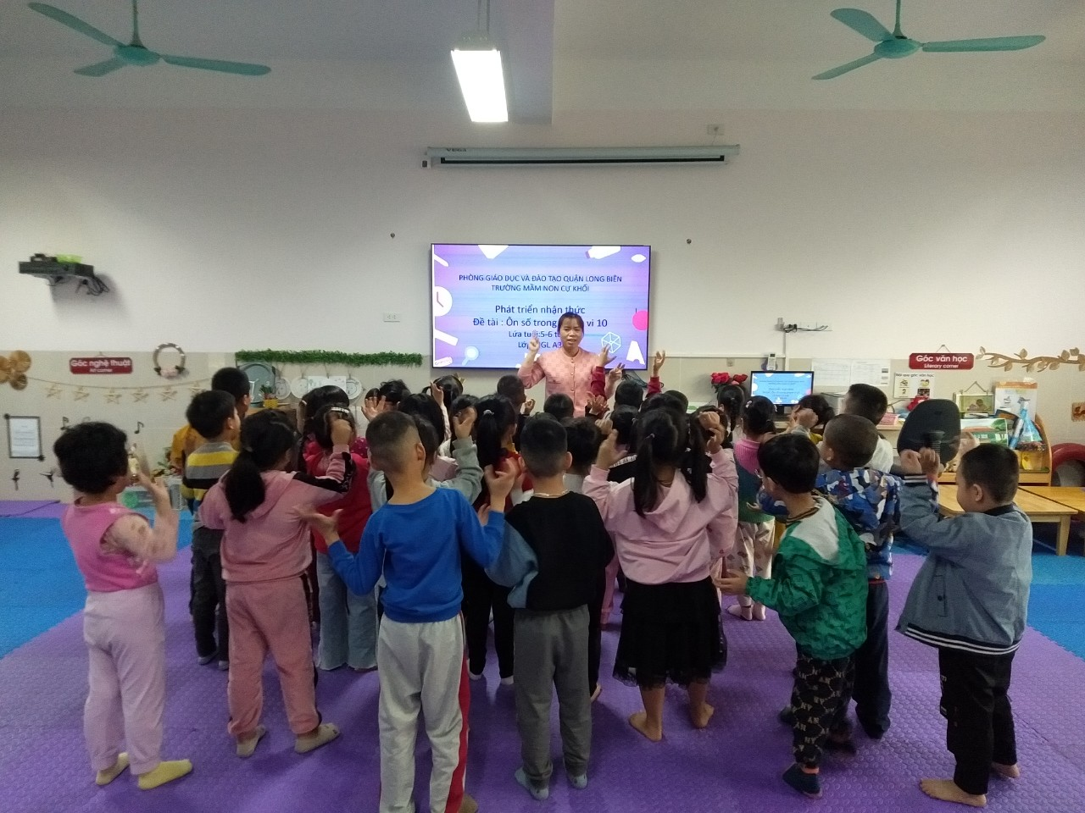

Hoạt động 1: Ôn đếm các số tự nhiên từ 1 - 10.
Hoạt động 2: sắp xếp các số tự nhiên từ 1 – 10
Hoạt động 3: Ôn số lượng trong phạm vi 10
Hoạt động 4: Thi xem ai nhanh
